实验报告

实验名称： | 实验一 单臂路由实验
课程名称： | 网络架构与安全实习
姓 名： | 吕仔贤
学 号： | 2311320111
专业班级： | 网安 23 级
院 系： | 软件学院
实验日期： | 2025 年 3 月 16 日
指导老师： | 孙士民

天津工业大学

- 实验目的：

掌握ACL的分类及作用；

掌握ACL的配置方法。
- 实验环境：
3台路由器 AR2240，4台PC，1台Client，1台Server。
- 实验需求：

通过OSPF协议在路由器上配置动态路由（参照上次实验）

禁止192.168.1.0/24网段所有PC访问192.168.3.0/24网段，使用ping测试。

禁止192.168.11.3(Cleint1)主机访问192.168.33.2服务器（Server1）的WWW服务。（ping+服务器访问页面测试）

仅允许192.168.1.0/24网段访问192.168.2.0/24，使用ping测试。

仅允许192.168.2.2主机远程登录（telnet）192.168.33.2服务器，只配置，不需要测试。

仅允许192.168.11.2主机远程桌面（TCP 目的端口3389）192.168..33.2服务器，只配置，不需要测试。
- 实验拓扑：
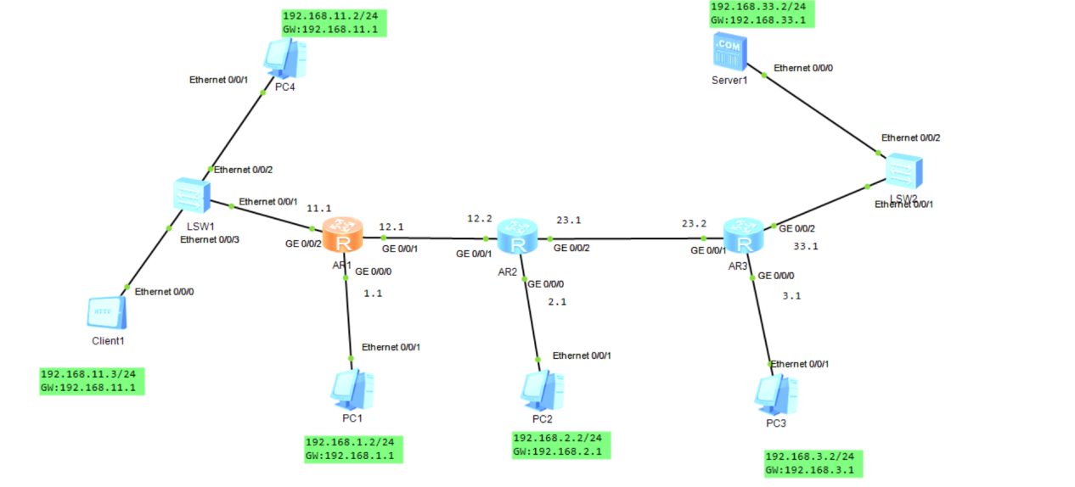

- 实验步骤及结果：
说明：为训练大家的实践能力，请大家自行设计各设备的IP地址，指导书中的地址仅供参考。（本部分需附各步骤的截图，有每个步骤相应的文字说明，关键配置命令行配文字解释）（请删除本说明部分）
- 根据地址配置表配置各设备的接口地址
根据如下的地址规划表配置好各个接口和设备的地址
AR1 |  | AR2 |  | AR3
GE 0/0/0 | 192.168.1.1/24 | GE 0/0/0 | 192.168.2.1/24 | GE 0/0/0 | 192.168.3.1/24
GE 0/0/1 | 192.168.12.1/24 | GE 0/0/1 | 192.168.12.2/24 | GE 0/0/1 | 192.168.23.2/24
GE 0/0/2 | 192.168.11.1/24 | GE 0/0/2 | 192.168.23.1/24 | GE 0/0/2 | 192.168.33.1/24
 |  | GW |  |  |  | GW
PC1 | 192.168.1.2/24 | 192.168.1.1 | Server1 | 192.168.33.2/24 | 192.168.33.1
PC2 | 192.168.2.2/24 | 192.168.2.1 | Client1 | 192.168.11.3/24 | 192.168.11.1
PC3 | 192.168.3.3/24 | 192.168.3.1
PC4 | 192.168.11.2/24 | 192.168.11.1
地址配置完成示例：
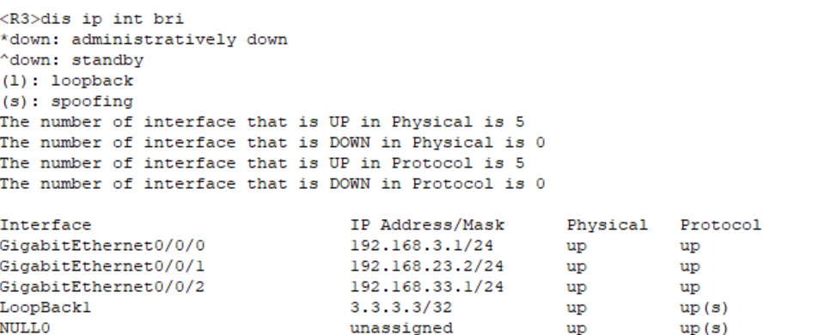
Server1 地址配置如下：
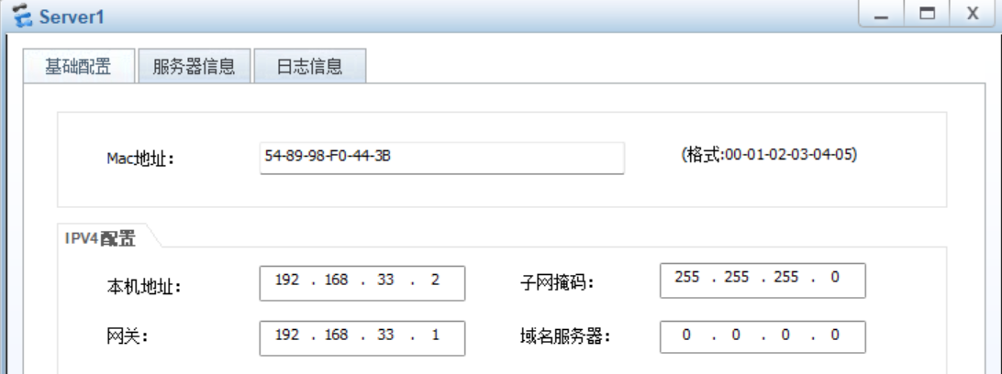

启动Server1 的HTTP服务：
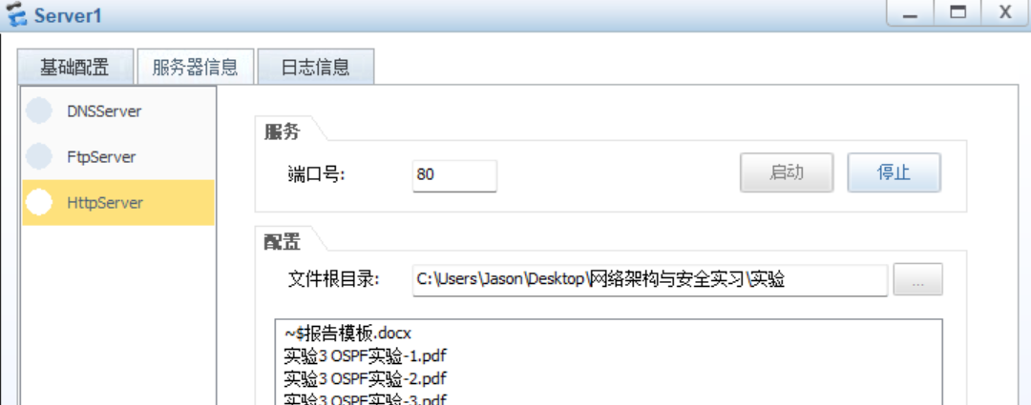
- 配置网络路由——OSPF方法
将与路由器相连的网段全部宣告如OSPF骨干区域（以R2为例）：
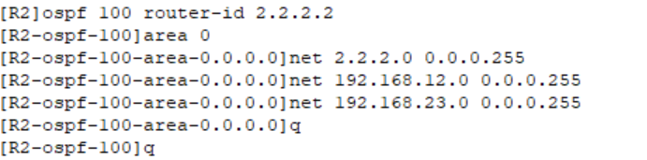
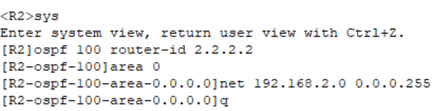
全部配置完成后进行连通性测试：PC1 ping PC3：
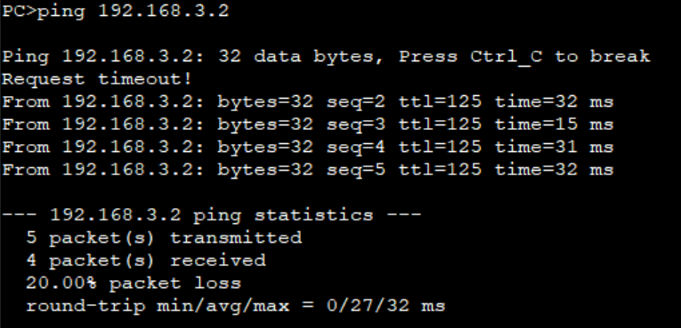
说明：Ping通，说明网络路由已经配置成功！
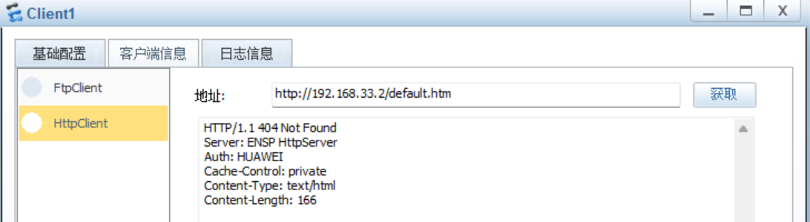
另外，在主机上也能成功获取服务器报文！
- 配置ACL命令

禁止192.168.1.0/24网段所有PC访问192.168.3.0/24网段，使用ping测试：
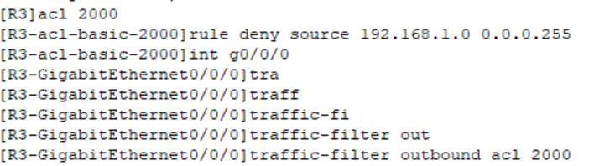
说明：该命令拒绝源192.168.1.0/24的流量，并应用到接口GigabitEthernet0/0/0的出方向。
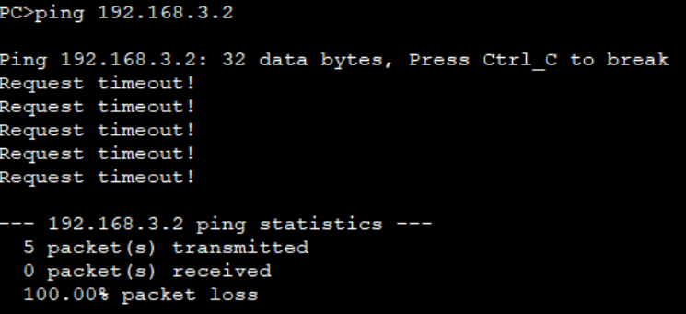
说明：由上图可知，配置acl后ping不通，证明acl配置成功

禁止192.168.1.2主机访问192.168.11.0/24网段，使用ping测试：
先测试联通性，PC1 ping PC4. 可以ping通：
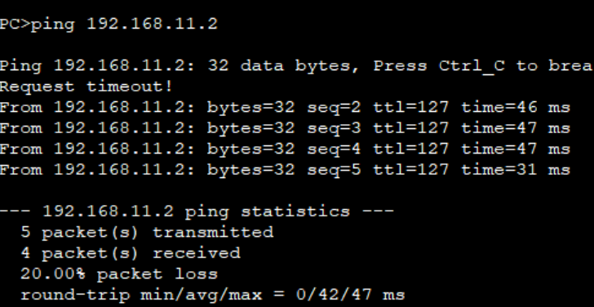
然后，在AR1配置acl 2000：
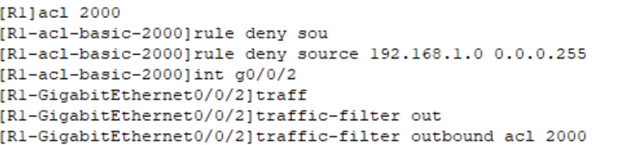
测试联通性，PC1 ping PC4. Ping不通：
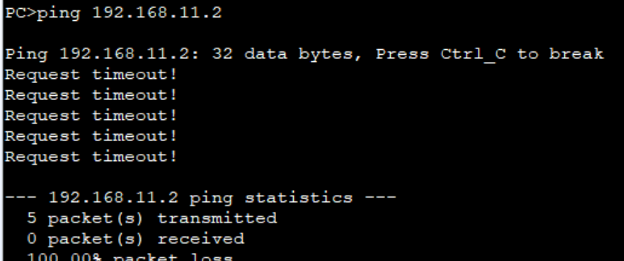

禁止192.168.11.3主机访问192.168.33.2服务器的80端口服务。

在Client1中ping192.168.33.2 可以ping通：
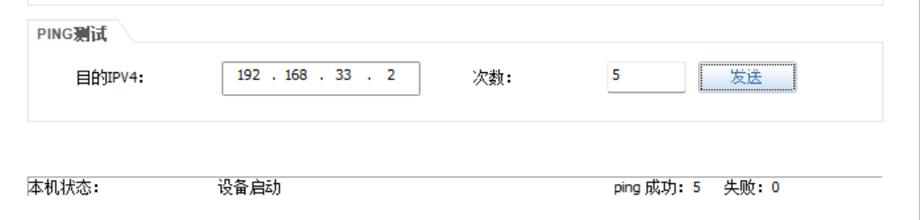
由下图可知服务器网页测试正常：
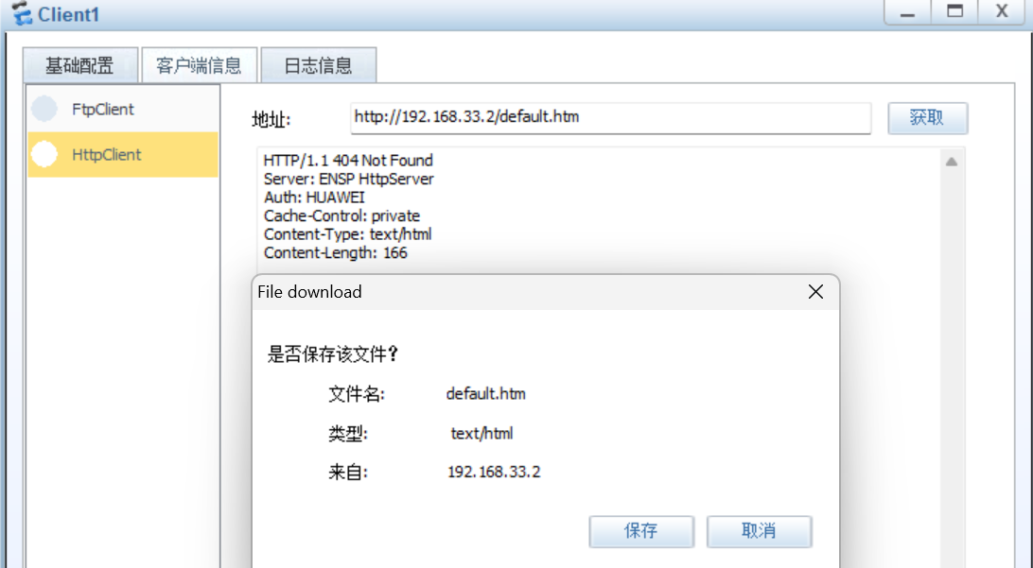
在AR1上配置acl 3000：
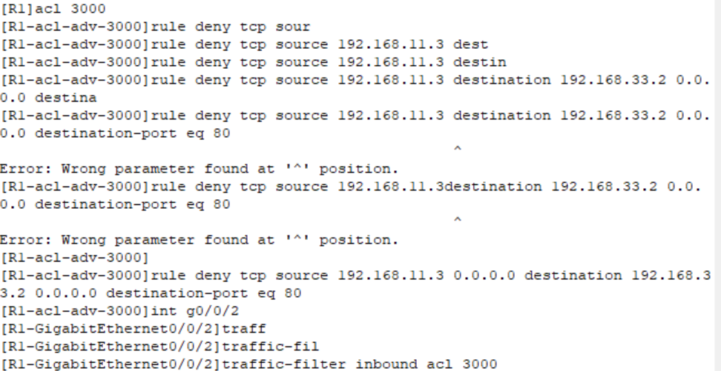
结果如下：访问不到网站服务器，但是能够ping通：
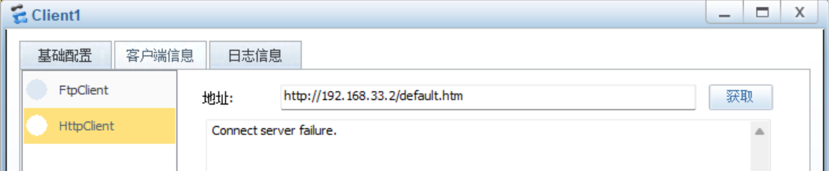
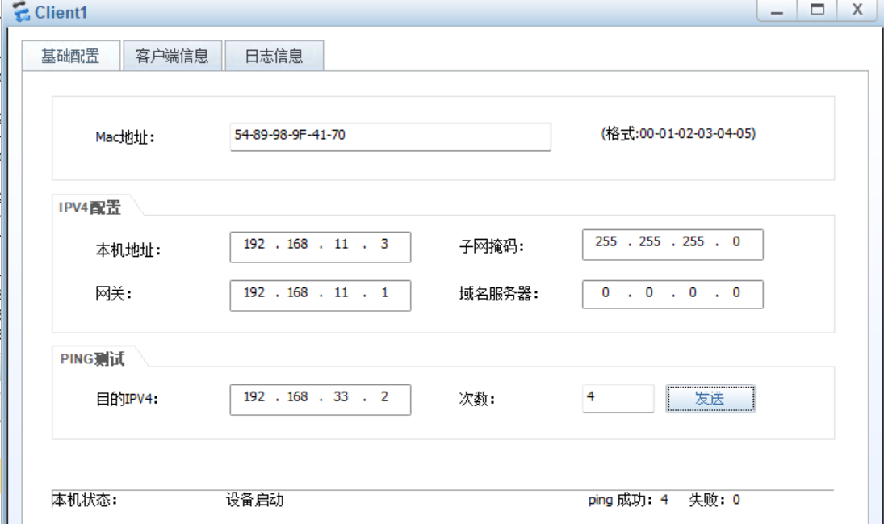

仅允许192.168.1.0/24网段访问192.168.2.0/24。使用ping测试。
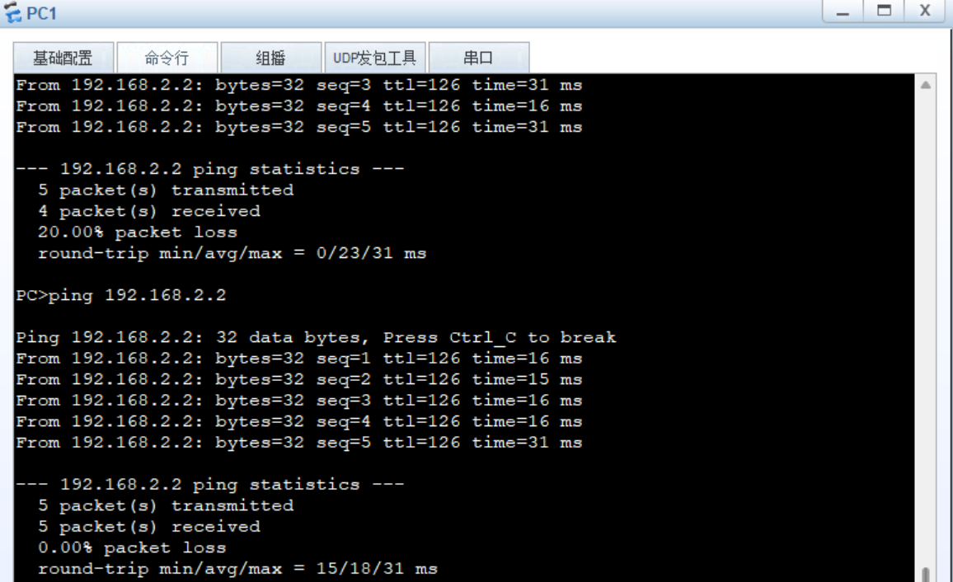
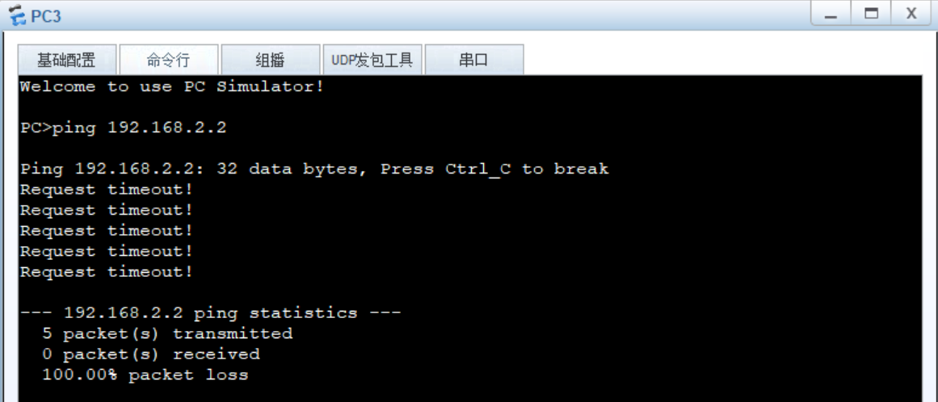

仅允许192.168.2.2主机远程登录（telnet）192.168.33.2服务器，只配置，不需要测试。

在AR3上配置acl 3001，应用到GE0/0/2：
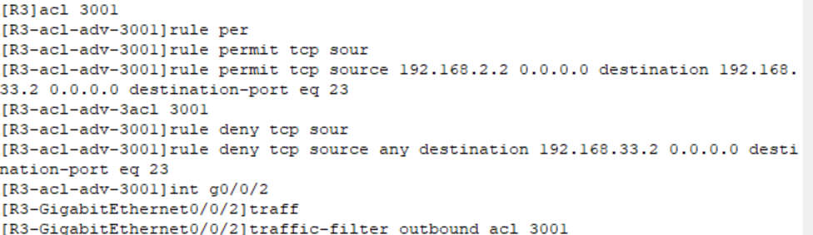
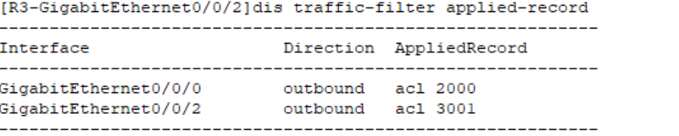

仅允许192.168.11.2主机远程桌面（TCP 目的端口3389）192.168..33.2服务器。
从第5）部的图中可以看到，AR3的GE0/0/2的入方向已经有acl 3001，一个端口一个方向只能配置一个acl，所以需要将acl 3000执行 undo命令：
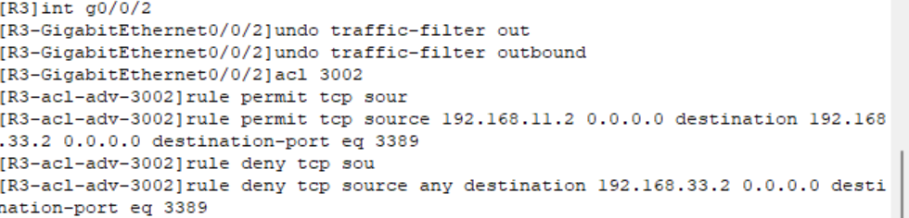
查看结果：
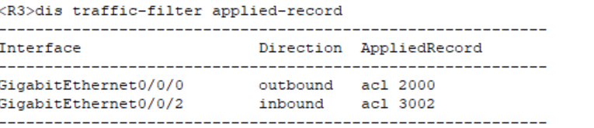
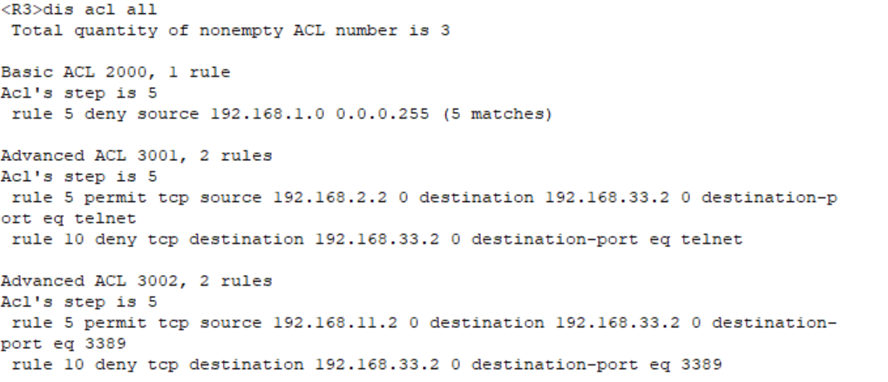

- 遇到的问题、总结和建议
- 请简单列出标准ACL与扩展（高级）ACL的区别？
​对比项 | ​标准ACL | ​扩展ACL
​编号范围 | 2000-2999 | 3000-3999
​匹配条件 | 仅基于源IP地址 | 基于源IP、目的IP、协议类型、端口号等
​功能粒度 | 简单过滤（如按网段限制流量） | 精细控制（如限制特定服务的访问）
​典型应用场景 | 控制源地址的访问权限（如禁止某网段访问全网） | 控制特定服务的访问（如仅允许HTTP访问某服务器）

- 为什么标准ACL通常建议靠近目标设备部署，而扩展ACL靠近源？
- 标准ACL靠近目标：
标准ACL仅匹配源IP，若靠近源部署，可能误过滤合法流量（如其他网段到目标的正常流量）。靠近目标时，可精准控制哪些源可访问目标资源，避免影响其他正常通信。
- ​扩展ACL靠近源：
扩展ACL包含多字段匹配（如协议、端口），靠近源部署可提前过滤无效流量，减少网络传输开销；同时避免无关流量占用链路带宽。
- 当ACL同时应用于路由器的入方向和出方向时，数据包会被检查几次？
数据包经过接口时，​入方向和出方向的ACL各检查一次，共两次。例如：
- 数据包进入接口时，匹配入方向ACL；
- 转发时从出接口离开，再次匹配出方向ACL。
- 某公司要求财务部（网段10.1.1.0/24）禁止访问市场部的文件服务器（IP 10.1.2.100，端口21），但允许访问市场部其他资源。应使用标准还是扩展ACL？请写出关键规则配置。
- ​应使用扩展ACL，因需同时匹配源地址（财务部）、目的地址（市场部服务器）和端口（如FTP的21端口）。
- ​关键规则：
# 允许财务部访问市场部其他资源：
rule permit ip source 10.1.1.0 0.0.0.255 destination 10.1.2.0 0.0.0.255
# 拒绝财务部访问市场部服务器的FTP服务：
rule deny tcp source 10.1.1.0 0.0.0.255 destination 10.1.2.100 0 destination-port eq 21
- 若ACL 2000中仅配置了rule permit source 192.168.1.0 0.0.0.255，但未添加rule deny语句，为什么来自192.168.2.0/24的流量仍会被拒绝？如何验证这一现象？
- 原因：
ACL末尾隐含deny any规则，若流量未匹配任何permit规则（如192.168.2.0/24不在ACL允许范围内），则被隐含规则拒绝。
- ​验证方法：
# 查看ACL匹配统计 ：display acl 2000
# 若显示"0 matches"，说明流量未命中任何规则，触发隐含deny
- 标准ACL无法防御伪造源IP的DDoS攻击，为什么？
标准ACL仅检查报文的源IP地址，攻击者可通过伪造源IP绕过过滤。例如：
- 攻击者将源IP伪造成合法地址（如192.168.1.0/24），标准ACL会误判为合法流量。
- 扩展ACL可通过检查其他字段防御​（如TCP SYN标志位、目的端口等），但标准ACL无此能力。

